ИЗВЕЩЕНИЕ О ПРОВЕДЕНИИ КОНКУРСА

на право использования (совместного использования) мест и объектов, принадлежащих МАУК г.Перми «ПермьПарк», для обеспечения досуга посетителей парков и садов (далее – Территории), принадлежащих муниципальному автономному учреждению культуры города Перми «ПермьПарк» (далее - Парк).

1 | Наименование, место нахождения, почтовый адрес, адрес электронной почты, номер контактного телефона организатора конкурса. | МАУК «ПермьПарк» 614032, Пермский край, г.Пермь, ул.Маршала Рыбалко, дом 106  Т. (342) 284-20-20  permpark@yandex.ru
2 | Наименование конкурса. | Конкурс на право использования (совместного использования) мест и объектов, принадлежащих МАУК г.Перми «ПермьПарк», для обеспечения досуга посетителей Территорий, принадлежащих Парку.
3. | Место расположения объекта. | Сад им. В.Л. Миндовского, ул. Мира, 9, Индустриальный район, г. Пермь (Приложение № 3 к настоящему извещению).
4. | Наименование объекта, его спецификация и технические характеристики. | Объект «Модуль мобильный (домик)».  Размер 12,0 м2, состоящий из 3-х блоков.  Энергоподключение до 5 кВт (каждый из блоков)  (Приложение № 4 к настоящему извещению).
5. | Сведения о начальном  (минимальном ) размере компенсации по возмещению расходов, выплачиваемой МАУК «ПермьПарк» за использование (совместное использование) одного объекта (1 шт), принадлежащего Парку. | 555 000,00 (пятьсот пятьдесят пять тысяч) рублей 00 копеек за весь период использования объекта, в том числе:  май – 75 000,00  июнь – 75 000,00;  июль – 75 000,00;  август – 75 000,00;  сентябрь – 75 000,00;  октябрь – 30 000,00;  ноябрь – 30 000,00;  декабрь – 30 000,00;  январь – 30 000,00;  февраль – 30 000,00;  март – 30 000,00.  Не позднее 3 (трех) рабочих дней со дня заключения договора победитель конкурса вносит оплату за 1 (один) месяц вперед.
6. | Место предоставления и рассмотрения заявок и подведения итогов конкурса. | 614032, Пермский край, г.Пермь, ул.Маршала Рыбалко, дом 106.
7. | Срок приема заявок на участие. | Дата начала: 14.04.2021 с 10.00.  Дата окончания: 21.04.2021 до 17.00.
8. | Срок, в течение которого организатор вправе отказаться от проведения конкурса. | МАУК «ПермьПарк» вправе в любое время отказаться от проведения конкурса независимо от того, на каком этапе находится конкурс, как равно отказаться от заключения договора с победителем конкурса.
9. | Порядок предоставления заявки и документации. | Заявка подается лично либо через курьера в МАУК г.Перми «ПермьПарк» в запечатанном конверте, на котором должно быть указано наименование конкурса.  Заявка должна быть заполнена в соответствии с формой по всем пунктам (Приложение № 1 к настоящему извещению).
10. | Требования к участникам конкурса. | -Участником конкурса может быть любое юридическое лицо независимо от организационно-правовой формы, формы собственности, места нахождения, а также места происхождения капитала или любое физическое лицо, в том числе индивидуальный предприниматель, претендующее на право заключения договора, на право использования (совместного использования) мест и объектов, принадлежащих Парку.  -Заявители-участники конкурса должны соответствовать требованиям, установленным настоящим извещением к таким участникам.  -Организатор конкурса, конкурсная комиссия вправе возлагать на участников обязанность подтверждать соответствие данным требованиям, предъявляемым к участникам конкурса.  - Плата за участие в конкурсе не взимается.  - Заявитель не допускается конкурсной комиссией к участию в конкурсе в случаях:  - непредставления документов, входящих в состав конкурсной заявки, либо в случае выявления в таких документах недостоверных сведений;  - несоответствия требованиям, указанным в настоящем извещении;  - наличия решения о ликвидации заявителя - юридического лица или наличия решения арбитражного суда о признании заявителя - юридического лица, индивидуального предпринимателя банкротом и об открытии конкурсного производства;  - наличия решения о приостановлении деятельности заявителя в порядке, предусмотренном Кодексом Российской Федерации об административных правонарушениях, на день рассмотрения заявки на участие в конкурсе;  - наличие заявителя в реестре недобросовестных поставщиков;  - установления факта недостоверности сведений, содержащихся в заявке.
11. | Требования к содержанию заявки. | В соответствии с Приложением № 1 к настоящему извещению.
12. | Перечень документов, представляемых участниками конкурса для подтверждения их соответствия установленным требованиям. | К заявке прилагаются копии следующих документов:  - свидетельство о государственной регистрации юридического лица, свидетельство о государственной регистрации физического лица в качестве индивидуального предпринимателя, ИНН;  - для юридически лиц устав, решение о назначении единоличного исполнительного органа;  - выписка из Единого государственного реестра юридических лиц, которая получена не ранее чем за три месяца до даты размещения извещения о проведении конкурса (для юридического лица);  - выписка из Единого государственного реестра индивидуальных предпринимателей, которая получена не ранее чем за три месяца до даты размещения извещения о проведении конкурса (для индивидуального предпринимателя);  - заверенные копии сертификатов соответствия на оборудование, которое планирует использовать заявитель при осуществлении торговли/оказании услуг;  - заверенные копии сертификатов, лицензии, на товар/услуги, которые собирается реализовывать заявитель (если данный товар или услуга подлежат лицензированию или иному государственному регулированию).  Парк при рассмотрении заявления вправе запросить дополнительные документы, связанные с услугой, которую будет оказывать заявитель (например, санитарные книжки сотрудников и др.).
13. | Предполагаемый ассортимент, реализуемый в рамках совместного использования (совместного использования) мест и объектов, принадлежащих МАУК г.Перми «ПермьПарк» | 1. Выпечка (готовая).  2. Мороженное (готовое):  - в стаканчиках;  - в рожках;  - в брикетах;  - мягкое и т.д.  3. Сласти:  - сладкие вафли;  - яблоки в карамели;  - фрукты в шоколаде;  - сладкая вата;  - попкорн;  - вареная кукуруза;  - пончики-донаты;  - кондитерские изделия и т.д.  4. Напитки:  - чай в ассортименте;  - кофе натуральный;  - глинтвейн безалкогольный;  - лимонад;  - соки-воды и т.д.  5. Детские игрушки.  6. Иная продукция допускается по согласованию с Парком.
14. | Критерии определения победителей конкурса. | Победителем в конкурсе признается участник  - подавший заявку, которая отвечает всем требованиям, установленным в извещении о проведении конкурса,  - который соответствует требованиям к участникам конкурса, установленным в извещении о проведении конкурса,  - набравший наиболее высокий балл по следующим критериям:  № Критерии Максимальный балл  1. Перечень ассортимента товара, планируемого к продаже, если заявитель планирует осуществлять торговлю (разнообразие предлагаемого ассортимента). 10  2. Сертификаты соответствия на оборудование, которое планирует использовать заявитель при осуществлении торговли/оказании услуг. 10  3. Технико-технологические карты, карты приготовления продуктов питания, сертификаты качества продаваемой продукции. На все товары должны быть документы, указывающие источник их поступления, а также сертификаты (или документы, их заменяющие) качества. 10  4. Размер компенсации по возмещению расходов, выплачиваемой МАУК «ПермьПарк» за использование (совместное использование) одного объекта (1 шт.). 70  Максимальный итоговый балл 100  В случае, если два и более участника предложили одинаковый размер компенсации, победителем признается участник, заявка которого поступила ранее заявок других участников конкурса.
15. | Подведение итогов конкурса. | Конкурсная комиссия в течение 1 (одного) рабочего дня после окончания приема заявок подводит итоги конкурса, определяет победителя и принимает решение на заключение с ним договора.  Дата подведения итогов: 22.04.2021.
16. | Публикация результатов проведенного конкурса. | Информация об итогах конкурса и список победителей размещается на официальном сайте организатора МАУК «ПермьПарк» http://parkipermi.ru/ не позднее 1 (одного) рабочего дня, следующего за днем подведения итогов конкурса.  Дата публикации: 23.04.2021.
17. | Срок подписания договора с победителем конкурса. | В течение 3 (трех) рабочих дней со дня подведения итогов конкурса.
18. | Сроки и порядок оплаты денежных средств в размере конкурсного предложения. | Указано в проекте договора (Приложение №2 к настоящему извещению).
19. | Срок действия договора. | Со дня подписания и до 31 марта 2022 года.
20. | Дополнительная информация по конкурсу. | Заявитель вправе обратиться за дополнительной информацией (уточнением, разъяснением) в МАУК «ПермьПарк», отправив письмо на электронный адрес организатора permpark@yandex.ru , не позднее чем за 3 (три) рабочих дня до даты окончания подачи заявок на участие в конкурсе.

Приложения:
- Приложение № 1 «Форма заявки».
- Приложение № 2 «Проект договора».
- Приложение № 3 «План расположения объектов».
- Приложение № 4 «Спецификация и технические характеристики объекта».

Приложение № 1 к извещению «Форма заявки»

Заявка
Наименование заявителя, его юридический / фактический адрес и контактные данные (телефон, факс, электронный адрес, Ф.И.О руководителя)
Наименование конкурса. | «Конкурс на право использования (совместного использования) мест и объектов, принадлежащих МАУК г. Перми «ПермьПарк», для обеспечения досуга посетителей Территорий, принадлежащих Парку».
Наименование объекта. | «Модуль мобильный (домик)» 12,0м²
Ассортимент планируемого к продаже товара, если заявитель планирует осуществлять торговлю.
Информация о том, какое оборудование будет использоваться при оказании услуг.
Каким образом будет обеспечиваться соблюдение санитарных норм и правил при использовании (совместном использовании) объекта.
Прописать в текстовой формате, каким образом оказание именно той услуги/организация торговли, на которую заявляется заявитель, может положительно повлиять на организацию досуга на Территории Парка, а также в чем состоит новаторство оказываемой заявителем услуги.

*Рекомендуемый размер текста до 1000 знаков с пробелами.
Размер компенсации по возмещению расходов, выплачиваемой МАУК «ПермьПарк» за использование (совместное использование) объекта, принадлежащего Парку. | ___.000 руб.  май-  июнь –  июль -  август -  сентябрь -  октябрь –  ноябрь -  декабрь -  январь -  февраль –  март -

Руководитель организации (должность) _____________________
ФИО руководителя_______________________________________ /______________

М.П.

Дата отправки заявки на конкурс: «___» ____________ 2021 г.

*Конкурсная заявка обязательно подписывается должностным лицом организации (директором, заместителем директора или главным бухгалтером), индивидуальным предпринимателем, который имеет право подписывать подобные документы. Данная подпись означает, что Вы разрешаете организатору конкурса свободно использовать предоставленную на конкурс информацию в заявке для подготовки публикаций, отчетов по конкурсу.
Приложение №2 к извещению
«Проект договора»

ДОГОВОР №____
на право использования (совместного использования) мест и объектов, принадлежащих муниципальному автономному учреждению культуры города Перми «ПермьПарк» для обеспечения досуга посетителей Территорий, принадлежащих Парку.

город Пермь «____» _____________ 2021 год

Муниципальное автономное учреждение культуры города Перми «ПермьПарк», в лице директора Алакиной Анастасии Леонидовны, действующей на основании Устава, именуемое в дальнейшем «Сторона 1», с одной стороны, и___________________________________________, в лице ______________________________________________, действующего/ей на основании __________, именуемого/ой «Сторона 2», с другой стороны, совместно именуемые Стороны, заключили настоящий договор на право использования (совместного использования) мест и объектов (далее по тексту – «Объект»), принадлежащих муниципальному автономному учреждению культуры города Перми «ПермьПарк» (далее по тексту – «Парк») для обеспечения досуга посетителей парков и садов (далее по тексту – «Территории»), принадлежащих Парку (далее по тексту – «Договор»), о нижеследующем:
Настоящий Договор заключен на основании решения конкурсной комиссии от «___» _____________ 2021 года, которым _______________________________ признано победителем конкурса на право использования (совместного использования) мест и объектов, принадлежащих муниципальному автономному учреждению культуры города Перми «ПермьПарк», принятого в соответствии с Положением «О порядке привлечения коммерческих организаций и индивидуальных предпринимателей к обеспечению досуга посетителей на территориях, принадлежащих муниципальному автономному учреждению культуры города Перми «ПермьПарк».

- Предмет договора
  - Настоящим Договором Сторона 1 предоставляет право Стороне 2 совместное использование со Стороной 1 имущества, принадлежащее Стороне 1, а именно ___________________________(наименование Объекта) (Приложение №1), и в местах расположения согласно плана расположения Объектов (Приложение № 2) для обеспечения досуга посетителей Территорий, принадлежащих Парку.
  - Сторона 1 организует привлечение посетителей Территорий, принадлежащих Парку, с этой целью обеспечивает досуг посетителей, осуществляет охрану Территорий и обеспечение их санитарно-гигиеническим устройствами (туалетами).
  - Под совместным использованием имущества в смысле настоящего Договора понимается организация любых форм и видов обеспечения досуга населения на Территориях, принадлежащих Парку, создание благоприятной среды для посетителей Территорий, в том числе, обеспечение посетителей Территорий питанием, прохладительными напитками, сувенирной продукцией, оказание иных услуг населению.

- Порядок расчетов
  - Сторона 2 выплачивает Стороне 1 денежные средства в размере конкурсного предложения Стороны 2, составляющее ___________________ рублей.
Срок внесения платежей за май 2021 года не позднее 3 (трех) рабочих дней со дня заключения настоящего Договора.
Последующие платежи вносятся не позднее 25 числа месяца, предшествующего оплачиваемому, на расчетный счет Стороны 1 и составляют:
___________________________________________________________________________________________________________________________________________________________________________________________________________________________________________________________________
  - Выплата денежных средств, является возмещением Стороной 2 расходов Стороны 1 за охрану Территорий, обеспечение санитарно-гигиеническими устройствами (туалетами), администрирование и прочие расходы, а также пользование Стороной 2 Объекта, указанного в Приложении 1 к настоящему Договору.

- Порядок приема-передачи Объекта

  - После подписания настоящего Договора и внесения платежей за май 2021 года Стороны не позднее 3 (трех) рабочих дней со дня поступления средств на расчетный счет Стороны 1 оформляют акт приема-передачи Объекта Стороне 2.
  - После истечения срока действия настоящего Договора Стороны в течении 10 календарных дней оформляют акт приема-передачи Объекта Стороне 1, в исходном состоянии.
  - После подписания акта приема-передачи Объекта Сторонами, претензии не принимаются и удовлетворяются исключительно в судебном порядке.

- Обязанности Сторон.
  - Сторона 2 обязуется:
    - Совместно со Стороной 1 использовать Объект, указанный в Приложении № 1 к настоящему Договору.
    - Осуществлять использование Объекта, указанного в Приложении № 1 к настоящему Договору в соответствии с его целевым использованием в месте расположения, согласно плана расположения Объектов (Приложение № 2 к настоящему Договору).
    - Использовать Объект исключительно на условиях конкурсного предложения Стороны 2.
    - Осуществлять оплаты в размере и в сроки согласно условий настоящего Договора.
    - Не допускать ухудшения состояния Объекта, указанного в Приложении № 1 к настоящему Договору.
    - Сообщать немедленно Стороне 1 обо всех инцидентах, происходящих при ведении деятельности на Территориях, принадлежащих Парку.
    - Иметь при использовании Объекта, указанного в Приложении № 1 к настоящему Договору эстетически оформленную вывеску на русском языке с указанием:
- фирменного наименования организации или имени физического лица, осуществляющему деятельность на Объекте (указание о принадлежности Объекта Стороне 1 и информационную табличку с указанием лица осуществляющего торговлю);
- режима работы, информацию об индивидуализирующих признаках лица, осуществляющего торговлю, а также указанием места, куда принимаются претензии по качеству оказанных услуг, внешний вид данной информации должен быть утвержден Стороной 1.
4.1.8. Согласовать предложение по оформлению витрины (макет-дизайн) и вывеске на Объекте, в том числе предложение эскизов форменной одежды сотрудников и эскизов ценников товара со Стороной 1.
4.1.9. На каждом Объекте при необходимости должен быть соответствующий инвентарь и технологическое оборудование, весоизмерительное оборудование и средства охлаждения (по необходимости). Запрещается использование безменов, бытовых, медицинских, передвижных товарных ("почтовых") весов, а также не предусмотренных Государственным реестром средств измерений. Применяемые средства измерений должны быть исправны и проходить проверку в установленном порядке в органах Государственной метрологической службы.
4.1.10. Не складировать и не осуществлять хранение тары и товарных запасов на прилегающих территориях. Не допускается выкладка и продажа товаров с коробок, ящиков, или другой тары на тротуаре, земле, деревьях, парапетах и деталях зданий, на прилегающих территориях, газонах и пр.
4.1.11. На транспортное средство, осуществляющее доставку продовольственных товаров, должен быть оформлен санитарный паспорт.
4.1.12. Осуществлять торговлю товарами строго определенного вида предусмотренного конкурсным предложением.
4.1.13. Осуществлять продажу товаров, оказания услуг в соответствии с Правилами продажи отдельных видов товаров, правилами оказания услуг общественного питания, правилами бытового обслуживания населения, утвержденными постановлениями Правительства Российской Федерации. На все продаваемые товары должны быть документы, указывающие источник их поступления, а также сертификаты (или документы, их заменяющие) качества.
4.1.14. Образцы всех находящихся в продаже продовольственных и непродовольственных товаров должны быть снабжены единообразными и четко оформленными ценниками с указанием:
фамилии и инициалов индивидуального предпринимателя или названия юридического лица, наименования товара, его сорта (при необходимости), цены за единицу измерения товара, подписи материально-ответственного лица или печати юридического лица или индивидуального предпринимателя, даты оформления ценника.
4.1.15. Осуществлять торговлю в соответствии с правилами, установленными действующими нормативными актами Российской Федерации. Осуществлять наличные денежные расчеты и (или) расчеты с использованием платежных карт в соответствии с федеральным законом «О применении контрольно-кассовой техники при осуществлении расчетов в Российской Федерации» от 22.05.2003 № 54-ФЗ.
4.1.16. Иметь на каждом Объекте: книгу отзывов и предложений, журнал учета мероприятий по контролю, технико-технологические карты, карты приготовления продуктов питания (при необходимости), сертификаты качества продаваемой продукции, настоящий Договор, трудовые договоры, санитарные книжки продавцов (при необходимости).
4.1.17. Исполнять законные требования Стороны 1.
4.1.18. Осуществлять торговлю, оказывать услуги в соответствии с конкурсным предложением.
4.1.19. Обеспечить в процессе своей деятельности вывоз ТКО и ТБО.
4.1.20. Обеспечить:
- ежедневную обработку с применением дезинфицирующих средств внутренних служебных помещений и контактных поверхностей (ручки, выключатели);
- ведение журнала состояния здоровья работников: ведение «входного фильтра» с проведением контроля температуры тела работников; недопущение работников с повышенной температурой тела и признаками ОРВИ;
- преимущественно электронное взаимодействие, а так же телефонную связь для передачи информации;
- ведение журнала дезинфекционной обработки внутренних и наружных помещений;
- наличие дозатора для обработки рук кожным антисептиком;
- наличие средств индивидуальной защиты у работников: масок (из расчета сменяемости 1 раз в каждые 3 часа), перчаток, кожного антисептик, дезинфицирующих средств.
4.2. Обязанности Стороны 1:
4.2.1. Осуществлять контроль за исполнением настоящего Договора, а также условий соблюдения конкурсного предложения Стороны 2.
4.2.2. Обеспечивать досуг и привлечение посетителей Территорий, принадлежащих Парку.
4.2.3. Обеспечить на территории, указанной в Приложении № 2 к настоящему Договору, охрану, наличие туалетных комнат, содержание туалетных комнат в соответствии с санитарными нормами и правилами.
- Ответственность Сторон.
  - При нарушении Стороной 2 п. 2.1 настоящего Договора последняя выплачивает Стороне 1 пени в размере 0,1 процента от суммы задолженности за каждый день просрочки.
  - За нарушение Стороной 2 условий конкурсного предложения, а также неисполнение обязательств, предусмотренных п. 4.1 настоящего Договора Сторона 1 вправе в одностороннем порядке отказаться от исполнения настоящего Договора без права Стороны 2 на возмещение убытков причиненных таким расторжением.
  - При расторжении настоящего Договора по основаниям предусмотренном п. 5.2. настоящего Договора Сторона 2 выплачивает Стороне 1 штраф в размере месячной платы установленной п. 2.1 настоящего Договора.
  - В случае наступления события, указанного в п.5.2. Сторона 1 вправе без проведения процедуры выбора исполнителя для достижения цели настоящего договора заключить договор с другим исполнителем на условиях не хуже действующих.
  - Ущерб, причиненный Объектам, указанным в Приложении № 1 к настоящему Договору, независимо от того, в результате законной или незаконной деятельности он причинен возмещается Стороной 2 Стороне 1 в полном размере.
5.6. Ущерб, возникший в результате действий/бездействий Стороны 2 по настоящему Договору, подлежит возмещению Стороне 1 в размере и на основании подтверждающих документов, в том числе, но не ограничиваясь, по результатам проведенной экспертизы, заключений специалистов, организаций и государственных органов.
5.7. Факт причинения ущерба фиксируется актом составленным Стороной 1 с привлечением представителей Стороны 2.
5.8. Сторона 2 вправе самостоятельно изменить наименование Объекта, предварительно согласовав его со Стороной 1.
5.9. Согласно п. 3.2. Сторона 2 по истечению срока договора возвращает наименование Объекта в исходное состояние до подписания акта приема-передачи.

- Разрешение споров
  - Все споры и разногласия, возникающие между сторонами в рамках настоящего Договора или в связи с ним, в том числе касающиеся его заключения, изменения, исполнения, нарушения, расторжения или признания недействительным, подлежат разрешению в Арбитражном суде Пермского края в соответствии с законодательством РФ.

- Заключительные положения
  - Настоящий Договор действует с «__» _________ 2021 года по « 31 » марта 2022 года, а в части выполнения финансовых обязательств до полного исполнения Сторонами обязательств.
  - При расторжении настоящего Договора размер компенсации по возмещению расходов, выплачиваемой МАУК «ПермьПарк» за использование (совместное использование) одного Объекта
(1 шт.) Стороне 2 не возмещается.
  - Если иное не предусмотрено законом, заявления, уведомления, извещения, требования или иные юридически значимые сообщения, с которыми закон или сделка связывает наступление гражданско-правовых последствий для другого лица, влекут для этого лица такие последствия с момента доставки соответствующего сообщения ему или его представителю. Сообщение считается доставленным и в тех случаях, если оно поступило лицу, которому оно направлено (адресату), но по обстоятельствам, зависящим от него, не было ему вручено или адресат не ознакомился с ним.

- Адреса и реквизиты Сторон

Сторона 1 | Сторона 2
Муниципальное автономное учреждение культуры города Перми «ПермьПарк»  г.Пермь, ул.Маршала Рыбалко, дом 106  т.(342) 2842020  ИНН/КПП 5908013571/590801001  ОГРН 1025901613198  р/с № 40703810749490120420  Пермский филиал 6984  ОАО «СБЕРБАНК» России г. Пермь  к/с № 30101810900000000603  БИК 045773603  _________________/______________/  М.П. | ___________ /______________/  М.П.

Приложение № 1 к Договору №___
от «__»_____________ 2021 г

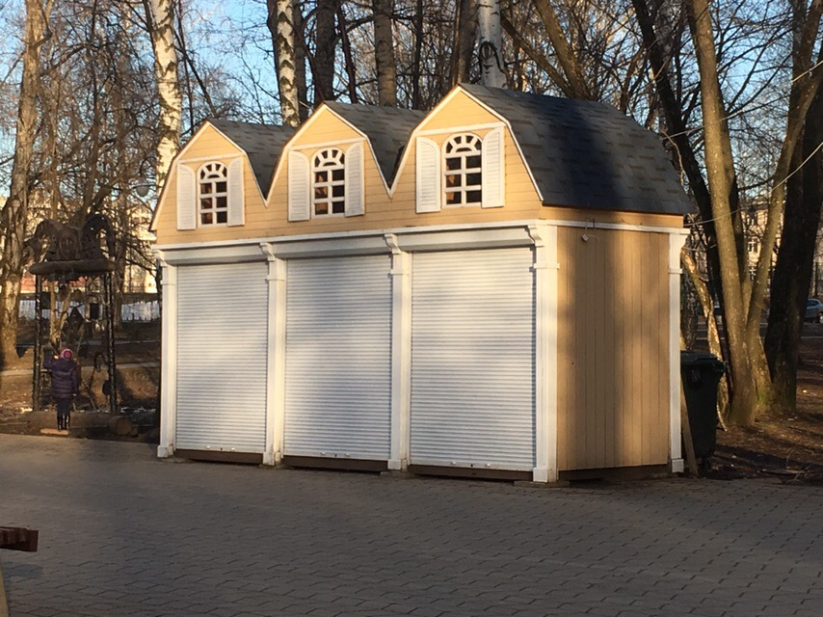

____________________/__________
м.п.

Приложение № 2 к Договору №_____
от «___»_____________2021 г.

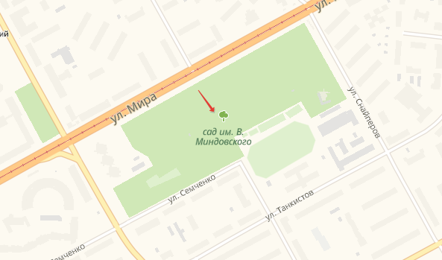

____________________/__________
м.п.

Приложение № 3 к извещению
«План расположения объектов»

Приложение № 4 к извещению
«Спецификация и технические характеристики объекта»

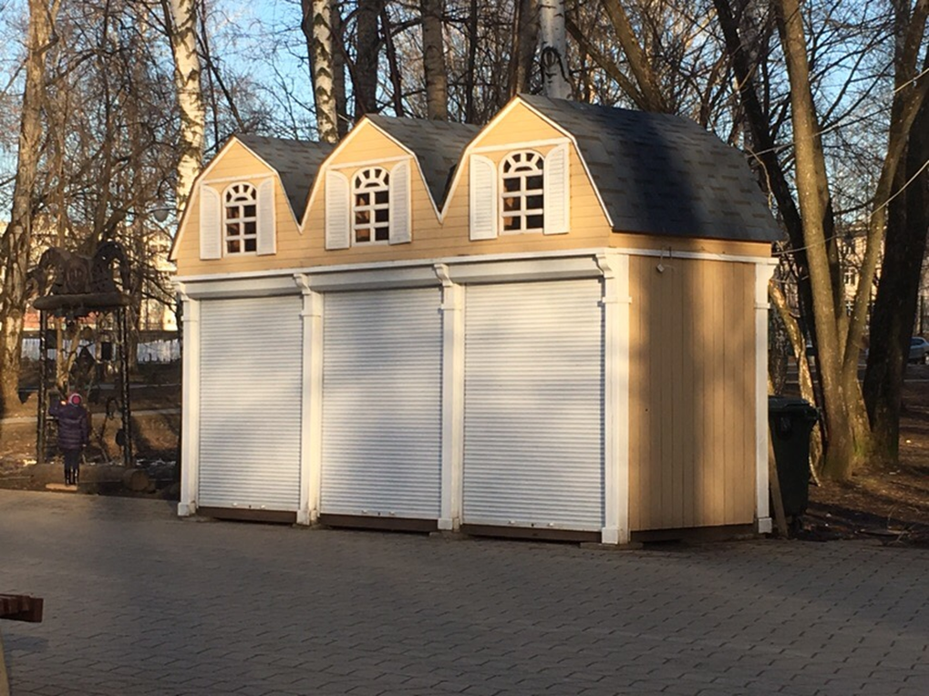

Сооружение состоит из трех модулей, каждый из которых имеет размеры: 2 м*2м*2,5 м (ширина – длина – высота).
Общая площадь торгового павильона составляет 12 м.кв.
Каркас, стены, полы сооружения деревянные (цвета: белый, бежевый).
Окраска: эмаль.
Роллеты: ручной привод, замок (цвет снаружи белый).
Электроснабжение: 220В.
Энергоподключение каждого из трех модулей: до 5 кВт.
В модуле установлены розетки, выключатели.

